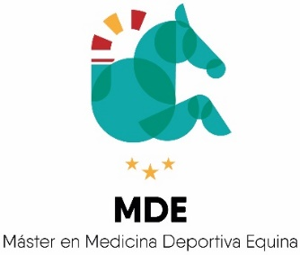

ACTIVIDADES FORMATIVAS

Curso 2020-2021
Tipo | Actividad fuera del aula
Descripción | Actividad promovida por Francisco Requena Domenech, Profesor del Máster Universitario en Medicina Deportiva Equina por la Universidad de Córdoba, Veterinario federado por la Real Federación Española de Hípica, Veterinario por la Federación Ecuestre Internacional, Vocal de Veterinaria de la Federación Andaluza de Hípica; presidente de la Comisión Veterinaria de las Pruebas autonómicas y Miembro de la Comisión Veterinaria de la prueba Internacional FEI de categoría CEI***, CEIYJ**, CEI**, CEI* (160Km-120Km-80Km, Campeonato de España Absoluto de Raid y Campeonato de España Juniors/Jóvenes Jinetes) del 16 al 18 de Abril de 2021.
Temática | Competición de Raid Internacional FEI de categoría CEI***, CEIYJ**, CEI**, CEI* (160Km-120Km-80Km, Campeonato de España Absoluto de Raid y Campeonato de España Juniors/Jóvenes Jinetes).  Actividad formativa complementaria de la asignatura Manejo veterinario del caballo atleta (596007). Competición ecuestre de resistencia, de ámbito nacional e internacional sobre distancias de 80 a 160 Kms. Los alumnos asistieron a una prueba internacional celebrada en la Finca Alcaudete, en la localidad de Carmona (Sevilla). Participaron en los controles iniciales de documentación a la llegada, protocolo internacional FEI frente a la rinoneumonitis, asistencia a los veterinarios oficiales en el Vet-Gate de reconocimiento realizados a los participantes y participación en los tratamientos veterinarios de la prueba. Acompañaron a veterinarios internacionales en las revisiones de los caballos, participaron en el reconocimiento de los animales en todas las fases de la competición (control de trote y el control metabólico. Aprendieron la reglamentación oficial de la Federación Ecuestre Internacional para este tipo de competiciones. También asistieron a los veterinarios en el tratamiento de los caballos que precisaron atención veterinaria durante el concurso y en el protocolo de toma de muestras antidopaje impuesto por esta federación.
Fecha y lugar | 16 de 18 de abril de 2021. Carmona (Sevilla) Recepción: de 10:00 al 20:00 h desde el 13 de abril hasta día 15 de Abril a 19.00 pm. Duración de la prueba 3 días (12 h/día): 36 horas.
Financiación | II Programa Propio, Vicerrectorado de Postgrado, 2021.
